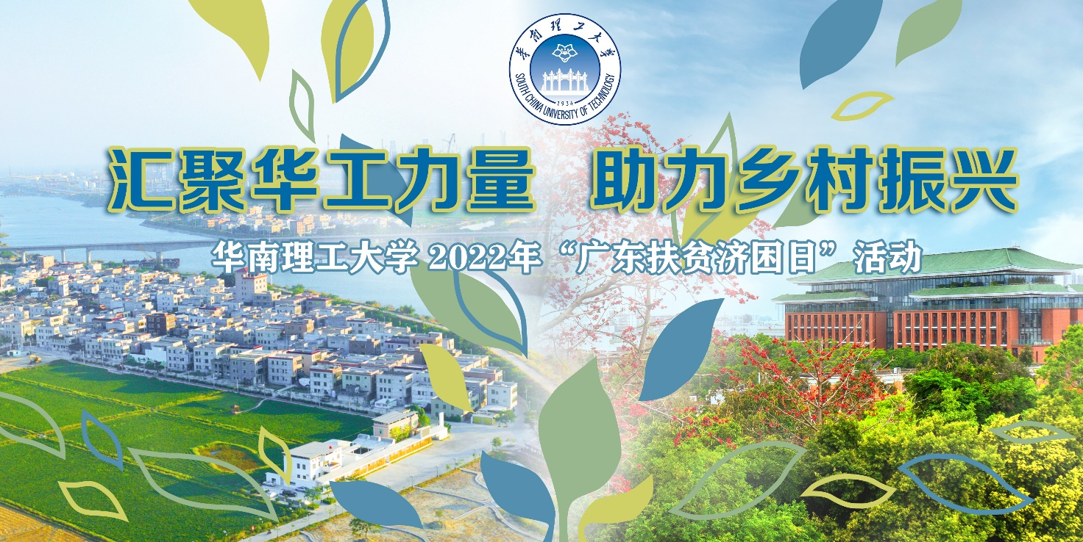

华南理工大学扶贫济困倡议书

2022年是实施“十四五”规划承上启下之年，也是巩固拓展脱贫攻坚成果同乡村振兴有效衔接的关键之年，开展广东扶贫济困日活动，对巩固脱贫攻坚成果、助力乡村振兴具有重要意义。
华南理工大学党委高度重视定点帮扶和乡村振兴工作，充分发挥学科、人才、科技、校友等各方面优势，构建起全校“一盘棋”、师生校友共同参与的帮扶格局，形成了重教扶智、兴业扶产、振乡扶民“三扶一体”的“全方位帮扶”体系，取得了扎实的帮扶成效，为精准帮扶模式的高校探索贡献了“华工方案”，得到了上级部门和社会各界的一致好评。
在我们的努力推动下，揭阳市惠来县孔美村从昔日的“毒品村”发展成为网红美丽乡村，云南省云县于2018年成为云南史上首次、滇西首批、临沧首个脱贫摘帽县。学校驻孔美村工作队被评为全国脱贫攻坚先进集体，学校连续4年获得中央单位定点帮扶工作成效考核最高等次评价，连续5年获评教育部直属高校精准帮扶典型项目。
全面打赢脱贫攻坚战后，学校严格落实“四个不摘”要求，结合全面推进乡村振兴的新任务新要求，创新思路举措，提升帮扶成效，扎实做好继续帮扶云县和对隆江镇及孔美村的驻镇帮镇扶村工作。学校分别在云县和惠来县成立乡村振兴与科技成果转化中心，强化科技赋能；与中国农业银行广州分行共建消费帮扶智慧体验馆，打造“帮”“产”“销”协同发展的高能效链条。2022年3月，广东省委常委叶贞琴来校调研学校服务脱贫攻坚与乡村振兴工作，给予高度肯定。
习近平总书记指出，脱贫摘帽不是终点，而是新生活、新奋斗的起点；全面推进乡村振兴的深度、广度、难度都不亚于脱贫攻坚，决不能有任何喘口气、歇歇脚的想法，要在新起点上接续奋斗，推动全体人民共同富裕取得更为明显的实质性进展。在第13个 “广东扶贫济困日”即将到来之际，我们向全体师生员工和广大校友发出倡议：
- 涓流汇海，爱心筑梦。向学校定点帮扶地区捐出自己的一份爱心，携手共筑乡村振兴大梦想。
二、为爱消费，以购代捐。积极参加学校消费帮扶活动，踊跃选购帮扶地区农特产品，助力帮扶地区产业兴旺、农民增收。
三、贡献智慧，聚力发展。积极发挥华工人的才智，关心支持学校定点帮扶工作，助推云县和隆江镇经济社会发展。
心手相连促高质发展，乡村振兴创美好未来。让我们一起携手，扶贫济困，为巩固拓展脱贫攻坚成果、推进乡村振兴做出新的更大贡献！

华南理工大学定点帮扶工作领导小组
2022年6月24日

